Образовательный минимум
7 класс
математика
II четверть
1.Что называют решением системы 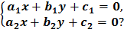
Ответ: Пару значений (x;y), которая одновременно является решением и первого, и второго уравнений системы, называют решением системы.
2. Что значит решить систему?
Ответ: Решить систему – это значит найти все её решения или установить, что их нет.
3.Запишите определение степени с натуральным показателем.
Ответ: Под а^{n}, где n=2, 3, 4, 5, …, понимают произведения n одинаковых множителей, каждым из которых является число а. Выражение а^{n} называют степенью, число а – основанием степени, число –n показатель степени.
4.Продолжите равенство
1^{n}= , для любого n
0^{n}= , для любого n
если n – четное число (n= 2, 4, 6, 8, …), то (- 1 )^{n}= ;
если n – нечетное число (n= 1, 3, 5, 7, …), то (- 1 )^{n} = ;
(- 1 )^{2n} = ;
(- 1 )^{2n-1} = .
Ответ:1^{n}= 1 , для любого n
0^{n}= 0, для любого n
если n – четное число (n= 2, 4, 6, 8, …), то (- 1 )^{n} = 1 ;
если n – нечетное число (n= 1, 3, 5, 7, …), то (- 1 )^{n} = - 1;
(- 1 )^{2n} = 1 ;
(- 1 )^{2n-1} = - 1;
5.Запишите свойства степеней.
Ответ:1)a^{n}a^{k} = a^{n+k}
2) a^{n} :a^{k} = a^{n-k}, где n > k, a0
3) (a^{n})^{k} = a^{nk}
6. Сформулируйте две теоремы о свойствах равнобедренного треугольника.
Ответ: 1. В равнобедренном треугольнике углы при основании равны.
2. В равнобедренном треугольнике биссектриса, проведенная к основанию, является медианой и высотой.
7. Сформулируйте второй признак равенства треугольников.
Ответ: Если сторона и два прилежащих к ней угла одного треугольника соответственно равны стороне и двум прилежащим к ней углам другого треугольника, то такие треугольники равны.
8.Сформулируйте третий признак равенства треугольников.
Ответ: Если три стороны одного треугольника соответственно равны трём сторонам другого треугольника, то такие треугольники равны.
9.Дайте определение окружности.
Ответ: Окружностью называется геометрическая фигура, состоящая из всех точек плоскости, расположенных на заданном расстоянии от данной точки.
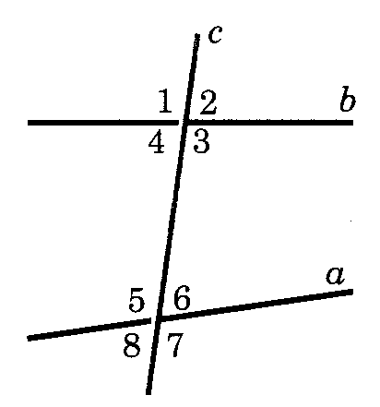10. Какие углы на рисунке являются
а) накрест лежащими углами;
б) односторонними углами;
в) соответственными углами?
Ответ: а) накрест лежащие углы: 3 и 5, 4 и 6.
б) односторонние углы: 4 и 5, 3 и 6
в) соответственные углы: 1 и 5, 4 и 8, 2 и 6, 3 и 7.

